**Tiere im Winter**

Ordne zu!

**Winterschlaf**  
Der Igel und die Fledermaus schlafen im Winter.

Sie fressen nicht.

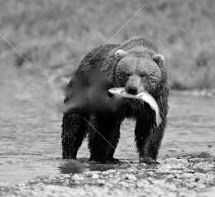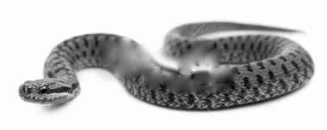

**Winterruhe**

Das Eichhörnchen und der Bär ruhen im Winter.

Sie fressen nur manchmal.

Das nennt man ruhen

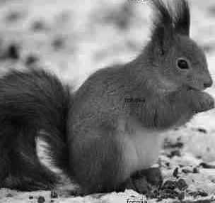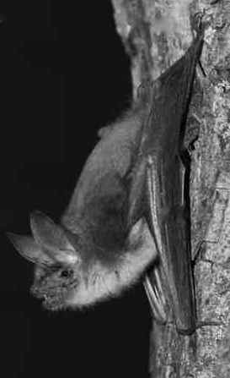

**Winterstarre**

Der Frosch und die Schlange sind im Winter wie tot.

Das nennt man Starre. Sie fressen im Frühling wieder.

im Frühling wieder.

Sie.

